Tema 3: Lenguaje, mente y cerebro:

Objetivos: aproximarse a los procesos de adquisición y aprendizaje de lenguas, y al sustento biológico del lenguaje.

*Antes de empezar…*

Aspecto importante: ¿relación mente – cerebro?

* Cerebro: soporte físico que origina las funciones mentales.
* Mente: conjunto de procesos cognitivos superiores (capacidad de pensar, razonar, relacionar ideas (creatividad), tener consciencia, libre albedrío, lenguaje...).

¿Es posible explicar la mente solo mediante el cerebro? No, porque… la mente es un fenómeno EMERGENTE. La mente emerge del cerebro: la mente presupone más cosas que el mero soporte físico que es el cerebro.

Surge de la interacción de procesos neuronales (también cuerpo y entorno) pero no se reduce a ellos (no existe en cada uno de esos procesos por separado).

El cerebro es la base de la mente, pero la mente es más que el cerebro: aunque la mente deriva de impulsos neurales y circuitos neurales, no se puede reducir a ellos.

La mente es más que la simple actividad cerebral. Una neurona no tiene consciencia, ni piensa, ni razona… Pero el conjunto de las neuronas hace todo eso (procesos cognitivos muy complejos). Por ello, la mente es EMERGENTE.

Todo = mucho más que las partes

* 1. *La adquisición del lenguaje: no se ciñe solo al lenguaje, sino también a la arquitectura de la mente:*

Teorías sobre la adquisición del lenguaje: conductismo, constructivismo, innatismo.

*Antecedentes filosóficos:*

Para entender las teorías sobre adquisición hay que tener presente la dicotomía entre dos escuelas filosóficas sobre la mente:

* Empirismo: la escuela empirista británica clásica de los siglos XVII y XVIII, donde tuvo su culmen. Representantes: John Locke (“Ensayo sobre el entendimiento humano” 1689) y David Hume.

“No hay nada en la mente que no estuviera primero en los sentidos” (John Locke). La estructura y el contenido de los procesos cognitivos derivan de la experiencia.

Mente: es una tabula rasa al nacer, que se va llenando al acceder a la experiencia. No hay nada innato. La experiencia es suficiente para explicar un estado de conocimiento (lenguaje, razonamiento...).

Conocimiento = trasvase de información desde el entorno al organismo.

* Racionalismo: formulado por René Descartes (1596 - 1650). “Discurso del método” (1637) y “Meditaciones metafísicas” (1641).

La mente no es solo receptora de información, sino que tiene conocimiento al nacer. Los sentidos no bastan para explicar el conocimiento.

Desfase entre la pobreza de los estímulos percibidos (experiencia) por los sentidos y la riqueza, sofisticación y abstracción del conocimiento alcanzado en muchos ámbitos.

Forma de resolver ese desfase: plantear que parte de ese conocimiento estaba ya en el individuo al nacer. Esto es, conocimiento innato, ideas innatas: la tabula no está rasa, sino que ya está escrita al nacer. Res extensa: cuerpo; Res cogitans: la mente. Para Descartes los animales tienen res extensa pero no res cogitans, el ser humano tiene ambas. “El cuerpo informa a la mente, pero no determina las respuestas que la mente pueda tomar”.

Papel de la experiencia: activar el conocimiento innato, activar potencialidades innatas. Tras ese contexto filosófico, pasamos a tratar las tres teorías citadas sobre la adquisición del lenguaje.

Empirismo: mediante un trasvase desde el entorno al organismo, porque no existe ningún conocimiento prescrito al nacer.

Racionalismo: parte de que el conocimiento no tiene que asumir un trasvase desde el exterior al interior del organismo, porque parte de que ese conocimiento ya prexiste en el individuo, es innato.

*Conductismo:*

Principales representantes: John WATSON (1878-1958), que se podría decir que es el fundador del conductismo, y B.F. Skinner (1904-1990) que fue el principal representante académico; era un psicólogo autor del culmen del conductismo “Conducta verbal” (1957).

El conductismo surge a principios del XX a partir del materialismo, movimiento filosófico que afirma que solo existe materia. Por tanto, el conductismo rechaza apelar a la noción de mente, o a procesos mentales. Consideran que la mente es inaccesible al conocimiento científico, por tanto, los fenómenos ‘mentales’ se explican solo en términos de conductas. Rechazan cualquier apelación a la noción de mente y se quedan con lo directamente perceptible, esto es: la conducta.

Conducta: predisposición para comportarse de determinado modo. Versión clásica (y más dura) del conductismo: B. Skinner, *Verbal behavior* (1957). Aplica el conductismo a la adquisición del lenguaje.

Adquirir el lenguaje no tiene que ver con factores innatos; solo con la experiencia (tabula rasa). El aprendizaje implica esquemas conductuales de tipo ESTÍMULO 🡪 RESPUESTA. Estos esquemas constituyen hábitos, porque:

* Son accesibles a la observación (frente a la noción de mente: la mente es inaccesible).
* Están ordenados.
* Resultan predecibles.

A partir de un estímulo (E) dado, el niño emite una respuesta (R). Si la R es correcta, el niño es reforzado (E de refuerzo), pero si es incorrecta, es corregido. Así se adquiere el lenguaje; su adquisición implica adquirir hábitos.

El conductismo explica cualquier conducta mediante esas leyes de asociación E 🡪 R. Las leyes E 🡪 R que permiten adquirir el lenguaje son las mismas del resto de conductas humanas (perceptual, manipuladora…). Y esas leyes ni siquiera son específicamente humanas: rigen también la conducta del resto de seres (aunque en ellos son menos complejas). Ejemplo: una gaviota aprende a picotear un disco amarillo cuando se enciende una luz roja: la luz es E, y ese E produce una R. Un niño aprendería el lenguaje de ese mismo modo: E y R.

Procedimientos que permiten adquirir cualquier tipo de conducta:

1. Atender a y seleccionar los estímulos relevantes.

2. Analizar esos estímulos.

3. Formular respuestas afines a los estímulos.

4. Percibir e interpretar los estímulos de refuerzo.

5. Corregir las muestras en caso de necesidad.

6. Fijar los patrones que subyacen a los estímulos, adquiriendo así los hábitos.

*En conclusión…*

Esos procedimientos no son específicamente lingüísticos: rigen para cualquier aprendizaje. El punto de partida de todo aprendizaje es cero; porque el conductismo rechaza todo tipo de factor o conocimiento innato, ya que esto implica que hay mente y esta mente está prescrita. El proceso supone adquirir hábitos a partir de una realidad tomada como modelo (la lengua de la comunidad). Por tanto, asimilar la experiencia del entorno.

El aprendizaje reproduce del modo más exacto posible los modelos percibidos en el entorno. Eso significa que la imitación y la generalización son los mecanismos centrales del aprendizaje.

‖ Los otros dos enfoques (constructivismo e innatismo), al contrario que el conductismo, ponen en el centro de la noción de mente. Intentan, aunque de maneras muy diferentes, responder a una pregunta central en la 2ª mitad del s. XX: ¿Cómo trabaja la mente, esto es, cuál es la arquitectura de la mente?

* Respuesta de Piaget (constructivista): la arquitectura de la mente está caracterizada por una indiferenciación cognitiva. La indiferenciación cognitiva implica que la mente está involucrada como un todo en cualquier actividad que la propia mente lleve a cabo. Por tanto, no hay diferenciación entre las áreas de la mente, si no que cualquier actividad que la mente lleve a cabo, se basa en una serie de mecanismos comunes.
* Respuesta de Chomsky (innatista): la arquitectura de la mente está caracterizada por la modularidad. La modularidad implica que la mente está diferenciada en áreas, no solo en áreas anatómicas si no en áreas funcionales, de manera que cada uno de esos módulos tiene carácter innato, tiene una serie de principios específicos de dominio. Cada uno de esos principios específicos de dominio de un módulo, solo van a trabajar para un módulo. Existe un módulo del lenguaje con una serie de principios innatos (específicos de dominio que operan solo en ese módulo, es decir, para el lenguaje) y son los que facilitan que un niñx pueda adquirir una lengua con independencia de qué lengua sea. ‖

*Constructivismo (interaccionismo cognitivo):*

Jean Piaget (1896-1980) psicólogo suizo. Desarrolló el constructivismo; el interaccionismo cognitivo, por oposición al interaccionismo social de Vygotsky.

Piaget, al principio, era empirista (rechaza cualquier tipo de mecanismos innatos), pero percibió las grandes limitaciones del empirismo tradicional. Por ello, sostiene mecanismos innatos. Pero esos mecanismos son herramientas inductivas para adquirir el conocimiento, carecen de conocimiento innato (por ello, Piaget no es innatista). Para que un autor sea considerado innatista, no sirve con que sostenga mecanismos innatos, la clave es que sostenga mecanismo innatos con conocimiento asociado, esto es, que sostenga que cuando el niñx nace, su mente ya está prescrita, ya tiene conocimiento por la dotación biológica.

Esos principios innatos son de alcance general: se aplican por igual al lenguaje y al resto de la cognición. Por ello, la mente es un mecanismo de propósito general indiferenciado: porque la mente y los 3 principios innatos que atesora la mente, se aplican a la adquisición de cualquier tipo de conocimiento.

*Etapas del desarrollo del niño:*

1. Etapa sensomotriz (desde el nacimiento hasta un poco antes de los 2º años): obtiene conocimiento mediante habilidades sensoriales y motrices (motoras).

2. Etapa preoperacional (2-7 años): el conocimiento es representado por el lenguaje, la imaginería mental y el pensamiento simbólico.

3. Etapa de operaciones concretas (7-12 años): el niño puede razonar de manera lógica sobre objetos y eventos concretos.

4. Etapa de operaciones formales: (desde 12 años): puede pensar en profundidad sobre eventos concretos y puede razonar de manera abstracta e hipotética.

Según Piaget, no hay estructuras innatas específicas de dominio, sino solo unos pocos procesos innatos generales para cualquier dominio. El bebé es un organismo senso-motor sin ningún conocimiento (etapa sensomotriz). Cuando el bebé llega al mundo, el bebé nace en un estado caótico de indiferenciación entre sujeto y objeto, de manera que ni siquiera se percata de diferencial el “yo” del “tú”. Solo está dotado de 3 mecanismos innatos (sin conocimiento asociado, puramente inductivos, pero gracias a los cuales gestionará el conocimiento):

* ASIMILACIÓN: el niñx traslada información nueva a una forma que puede entender.
* ACOMODACIÓN: el niñx adapta sus estructuras de conocimiento actuales en respuesta a nuevas experiencias.
* EQUILIBRACIÓN: el niñx establece un equilibrio entre la asimilación y la acomodación para crear conocimiento estable.

Esos mecanismos innatos son lo único que se hereda (desde la perspectiva del conocimiento): es la base de la inteligencia. Permiten que el niño forme ‘esquemas de acción’ sobre objetos (aunque no generalizables a diferentes objetos) y más tarde, la cognición.

El “esquema de acción” sobre objetos implica ir conociendo cual es el comportamiento de un objeto desde la perspectiva física.

*La función simbólica o semiótica (segunda etapa):*

En el 2º año de vida del niño se produce un cambio fundamental, que origina la etapa preoperacional. Aparece una función central que marca el principio de la cognición: función simbólica o semiótica. Esa función (simbólica o semiótica) convierte los esquemas sensomotores en esquemas cognitivos. Implica la capacidad de representación en ausencia (representar objetos, eventos, no presentes).

Función simbólica: formada por 5 etapas de aparición casi simultánea y que reflejan orden creciente de complejidad:

1. Imitación diferida: el niño imita al principio en presencia del modelo (sacar lengua), pero en esta etapa empieza a imitar en ausencia. Comienzo de la representación en ausencia: te saca la lengua sin que tu la hayas sacado antes.

2. Juego simbólico: la niña hace que duerme, o hace que su osito duerme.

3. Dibujo o imagen gráfica.

4. Imagen mental (imitación internalizada).

5. Lenguaje: permite evocar verbalmente eventos que no suceden a la vez. El lenguaje añade una representación verbal a la imitación. Decir tigre si que haya uno.

Importancia de la función simbólica: produce representaciones en ausencia, con las que los esquemas sensomotores del niño se transforman en esquemas cognitivos. La función simbólica es más amplia que el lenguaje: el lenguaje es solo una parte de ella.

No es el lenguaje, sino la función simbólica, la fuente y la base del pensamiento. Ya que la función simbólica se aplica a cualquier aspecto, el lenguaje no se puede entender como algo diferenciado del resto de áreas. De ahí la indiferenciación de la mente que sostiene Piaget. De hecho, el lenguaje no es posible sin logros cognitivos previos. Ejemplos:

* Antes de poder usar oraciones comparativas (Juana es más alta que Pedro), el niño debe poder efectuar juicios relativos de tamaño.
* Antes de poder usar el tiempo verbal, el niño debe conocer la noción de tiempo.
* El orden de palabras se asienta en la alineación de objetos.
* Y la subordinación de oraciones deriva de juegos jerárquicos (encajar unos objetos en otros).

*En resumen…*

Según Piaget, los 3 principios innatos se aplican por igual a cualquier área, cognitiva o motora. Por eso, la mente según Piaget es un mecanismo indiferenciado de propósito general. ¿Es el lenguaje especial para Piaget? El lenguaje NO es ESPECIAL, sino una parte más de la cognición. Los principios innatos de Piaget, son inductivos: no tienen conocimiento innato asociado.

Predicción de Piaget: la mente va a una sola velocidad: no puede haber desfases, como lenguaje rico vs. cognición pobre, o viceversa.

*Innatismo:*

Corriente tanto de ayer como de hoy. Sus orígenes son con Platón, pero más concretamente por Descartes. Actualmente su máximo representante es Noam Chomsky, 1928.

¿Qué arquitectura tiene la mente según el innatismo?

Respuesta **muy diferente** a Piaget: modularidad (organización modular). Modularidad de la mente: la mente no es una máquina de propósito general, sino que está especializada en diferentes áreas o módulos (funcionales, no anatómicos). Las diferentes funciones son hechas por diferentes módulos (lenguaje, teoría de la mente, visión, razonamiento...): por tanto, hay especialización de la mente. Cada módulo tiene principios innatos con conocimiento (vs. Piaget). Los principios innatos de un módulo solo operan en ese módulo, no en el resto (aunque los módulos interactúan para integrar el conocimiento).

‖ ¡OJO! Diferencias entre los principios innatos de Chomsky y los principios innatos de Piaget (hay 2 grandes diferencias):

Los principios innatos de Piaget son generales de domino (se aplican a todo; no a ninguna función en particular) y carecen de conocimiento asociado (el niñx no sabe nada al nacer). Por el contrario, los principios innatos sostenidos por el innatismo (Chomsky), son específicos de dominio (no generales) y además tienen conocimiento asociado (el niñx sepa cosas ya al nacer). ‖

Los principios innatos del módulo de la visión (cognición visual) solo operan en la visión; los principios innatos del módulo del lenguaje solo operan en el módulo del lenguaje… Predicción de Chomsky (vs. Piaget): la mente puede ir a diferentes velocidades, pues cada módulo tiene sus propios principios (la mente no es un todo, sino que está especializada en diferentes áreas). Desde esta perspectiva son esperables desfases entre lenguaje y cognición: lenguaje pobre vs. cognición rica y viceversa.

*Adquisición del lenguaje:*

Según Chomsky, el lenguaje es posible gracias a una dote biológica (innata) específica de especie (bipedalismo, visión estereoscópica...). La dote contiene principios específicos del lenguaje. Podemos adquirir el lenguaje porque es una dotación biológica específica de especie.

Gramática Universal: conjunto de principios innatos con conocimiento sobre el lenguaje y que permiten adquirir cualquier lengua. Los principios son una plantilla que especifica la forma de toda lengua humana (sintaxis, no léxico). La GU no especifica una lengua X, sino principios abstractos de la estructura del lenguaje (por ejemplo: el lenguaje es jerárquico, no lineal).

El lenguaje no se aprende, igual que no aprendemos a desarrollar los brazos ni a alcanzar la pubertad; son aspectos determinados por la biología. El lenguaje crece en la mente, siguiendo un desarrollo biológicamente fijado.

Metáfora: una planta necesita agua para producir flores, pero la flor no aprende a ser flor gracias al agua (agua = experiencia). Papel de la experiencia: no llena al individuo, sino que activa esos principios innatos. Si no se accede a la experiencia en los primeros años, más tarde no servirá (período crítico). Ejemplo: la niña criada por lobos. Y si los pájaros en un período de tiempo no aprenden el canto o se le priva de escuchar el canto de su especie por un tiempo, no sabrá hacerlo. Por tanto, la experiencia es fundamental para el innatismo, aunque pasiva.

La existencia de la GU permite entender por qué la adquisición del lenguaje es tan rápida cuando otros rasgos mucho más sencillos que el lenguaje, como aprender a sumar, se adquieren bastante después. Con la GU, el niño va guiado hacia ciertas hipótesis. Diferencia: el niño está preparado biológicamente para el lenguaje, pero no para aprender a sumar. Un soporte innato permite adquirir un rasgo antes.

*Unidad y diversidad:*

¿Cómo congeniar unidad (lenguaje) y diversidad (lenguas)? Esto es, ¿cómo una misma dote inicial para la especie permite adquirir lenguas diferentes? Respuesta: modelo de “principios y parámetros”.

La dote biológica ofrece principios universales, pero estos principios no están “cerrados”, sino que tienen un pequeño margen de variación (parámetros). Cada principio tiene dos posiciones o parámetros, y será fijado en uno u otro. La experiencia del niño (turco, inglés...) fija cada principio en un parámetro o en otro.

Metáfora de los interruptores de luz. Todas las lenguas tienen los mismos principios (GU), pero fijados de manera diferente en cada una:

* Un niño sometido a la experiencia del gallego fijará los principios de un modo X.
* Un niño sometido a la experiencia del turco fijará esos mismos principios de un modo Y…

Papel de la experiencia: no llena al individuo, sino que:

* Activa la dote biológica innata del lenguaje (principios de la GU), y
* Fija los principios en parámetros determinados.

*Un ejemplo:*

Dominio bien estudiado: jerarquía (orden vertical). Según Chomsky, el conocimiento de la jerarquía es innato (no se aprende). Pobreza de datos: los datos no permiten inferir la existencia de relaciones jerárquicas. Y los niños pequeños conocen esas relaciones mucho antes de que puedan sumar cifras simples. Si el niño solo considera hipótesis jerárquicas, la tarea de adquisición es más rápida. Ejemplo: puzle. Los niños no intentan hipótesis lineales.

Pero el niño no conoce las relaciones lineales (horizontales). Esas relaciones lineales deben ser fijadas por la experiencia. Ejemplo: parámetro del núcleo (orden alternativo entre núcleo y complemento). El turco tiene los núcleos a la derecha y los complementos a la izquierda. Un niño expuesto a la experiencia del turco fijará ese orden:

Bu kitab-i yaz.

Este libro-acusativo escribir.

El español, sin embargo, tiene los núcleos a la izquierda y los complementos a la derecha. Por ello, un niño sometido a la experiencia del español fijará ese orden: “escribir este libro”.

Por tanto:

* El orden vertical (jerarquía) viene dado por la dote biológica.
* Y el horizontal (V-compl / compl / V) se adquiere vía experiencia.

Papel de la experiencia:

* Activar los principios innatos y,
* Fijarlos en posiciones determinadas.

*1.3. Fundamentos biológicos del lenguaje. Bases anatómicas y asiento cerebral del lenguaje:*

El lenguaje es una capacidad cognitiva que, como el resto de ellas, reside en el cerebro. Por tanto, veremos sus bases anatómicas. Pero… PRECAUCIÓN: el lenguaje, como el resto de capacidades cognitivas, es muy difícil de estudiar, dada su naturaleza EMERGENTE (ya vista).

¿Qué vamos a ver en concreto? Modelo CLÁSICO (formulado por Broca y Wernicke) y modelo EXTENDIDO (extiende el trabajo de ambos autores): asume la corrección del modelo clásico y lo extiende.

También veremos críticas al modelo clásico + clásico extendido que ha dominado el estudio de las bases cerebrales del lenguaje durante 150 años: ese modelo clásico extendido es incompleto, al considerar solamente áreas corticales e ignorar áreas subcorticales también implicadas en el lenguaje.

*Algunas nociones previas:*

El cerebro forma parte del Sistemas Nervioso Central: formado por el encéfalo (parte del SNC situada dentro del cráneo y formado por; cerebro, cerebelo y tallo cerebral) y la médula espinal.

Hemisferio: cada una de las dos partes del cerebro dividida por la cisura longitudinal media. Durante mucho tiempo se creyó que los 2 hemisferios eran simétricos. Por ello, extrañeza: dos órganos iguales hacen idénticas tareas, pero no los hemisferios: son asimétricos.

En los más profundo de la cisura longitudinal media está el cuerpo calloso. Es un haz de fibras nerviosas más extenso del cerebro. Permite el paso de información de un hemisferio a otro.

*Materia gris y blanca del cerebro:*

Materia gris: situada en el córtex cerebral, formada por cuerpos celulares (dan ese color gris).

Materia blanca: situada en las profundidades del cerebro. Fibras nerviosas (axones) extensión de las neuronas, situada debajo del córtex, en los tejidos profundos del cerebro (subcorticales). Muchas de esas fibras están rodeadas por mielina, que da el color a la materia blanca. Es el haz más grande de fibras nerviosas conocidas y lleva la información del córtex a las áreas subcorticales y viceversa; y la conexión de unas áreas del córtex a otras áreas del córtex.

Mielina: protege las fibras nerviosas de lesiones y mejora la velocidad y transmisión de las señales eléctricas a través de los axones.

*Circunvoluciones o giros vs. Cisuras o surcos:*

El cerebro no es liso: formado por repliegues de la corteza cerebral (surgen al 3-4 mes intrauterino). Circunvolución o giro: elevación de la superficie del córtex. Cisura o surco: repliegue que separa circunvoluciones.

*Lóbulos cerebrales:*

¿Qué es un lóbulo? Es la parte del córtex cerebral que permite subdividir el cerebro según sus diferentes funciones. Ha 4 lóbulos principales: occipital (córtex visual: fundamental para la visión), parietal (procesa la información sensorial procedente de varias partes del cuerpo; conocimiento de números y sus relaciones; manipulación de objetos), temporal (memoria; el lóbulo temporal dominante se vincula con el recuerdo de las palabras y nombre de objetos (comprensión del lenguaje). El no dominante se vincula con la memoria visual (caras, imágenes…)) y frontal (control de impulsos; juicio; producción del lenguaje; memoria de trabajo (corto plazo), funciones motoras, socialización, además, ayuda a planificar, coordinar, controlar y ejecutar las conductas).

**Occipital**

**Temporal**

**Frontal**

**Parietal**

¿Qué marca la división en lóbulos? Surco lateral o cisura de Silvio: separa lóbulo frontal y temporal. Surco central o cisura de Rolando: separa lóbulo frontal y parietal. Surco parieto-occipital: separa lóbulo occipital, parietal y temporal.

*Cerebro y lenguaje: Modelo clásico:*

Dos figuras clave para el modelo clásico: Paul Broca, 1824-1880, cirujano y anatomista francés; y Carl Wernicke, 1848-1905, neurólogo y psiquiatra alemán.

*Paul Broca:* En 1861 presenta dos casos de pacientes con problemas de habla (afasias) (uno: Leborgne, mote “tan”, única sílaba que podía pronunciar). Tras morir, hace la autopsia: descubre lesión en la 3ª circunvolución del lóbulo frontal del HI (esta zona se conocerá como área de Broca). Primera prueba anatómica de localización de una función cerebral. Broca (1865): “Hablamos con el hemisferio izquierdo” (los diestros). 1865: autopsias a 8 pacientes: el daño de esa zona en el HD no daña el lenguaje.

Importancia de Broca:

1. Descubre la 1ª localización de un centro del lenguaje (área de Broca: producción del lenguaje).
2. Hace la 1ª descripción de la afasia de Broca.
3. Primero en señalar que un daño en una zona cerebral concreta afecta al lenguaje.

Defiende el modelo localizacionista: el lenguaje funciona mediante centros. Conexionismo: arquetipo del localizacionismo (esta visión comienza con Wernicke). Conexionismo: base de las explicaciones actuales de la neurología del lenguaje y de las afasias.

*Carl Wernicke:* Descubre una afasia muy diferente a la de Broca: déficit fuerte en la comprensión del lenguaje (no en producción). Analiza dos pacientes. Frente a los de Broca, hablaban con fluidez (usaban la gramática y tenían articulación y prosodia normales), pero decían cosas sin sentido. Muy poco contenido informativo, circunloquios, neologismos, además de alteraciones en la comprensión del lenguaje.

Al morir, hizo la autopsia: lesión en zona de la 1ª circunvolución temporal del hemisferio izquierdo, al lado del área cortical que recibe las conexiones del sistema auditivo. Wernicke señala que esa área es responsable de la comprensión del lenguaje hablado. Propone que la zona descrita es un segundo centro del lenguaje, conteniendo los patrones fónicos de las palabras.

Noción de “centro del lenguaje”, 3 criterios (y aplicación a Wernicke):

1. Función concreta: comprensión del lenguaje hablado.
2. Lugar concreto: primera circunvolución temporal.
3. Clase concreta de representación lingüística: patrones fónicos de las palabras.

Wernicke introduce la noción de “flujo de información”:

Lenguaje: cooperación de 2 centros cerebrales, junto a una conexión entre ambos (fascículo arqueado) que permite su interacción.

*Fascículo arqueado (o arcuado):*

Haz de fibras nerviosas que une las áreas de Broca y Wernicke (conecta la parte posterior de la unión temporo-parietal con el córtex frontal). Conexión de ida y vuelta (no solo en una dirección).

*Korbinian Brodmann:* Hasta principios del XX no existía ninguna división del cerebro en áreas. Brodmann hace esa división en 1909. Propone 47 áreas en cada hemisferio basándose en la citoarquitectura del córtex cerebral. Estudio de la estructura y disposición de las neuronas en la sustancia gris (córtex cerebral).

*Áreas de Brodmann:* Cada área existe tanto en el hemisferio derecho como en el Hemisferio izquierdo.

*Modelo clásico extendido:*

Modelo clásico: 2 áreas centrales (Broca y Wernicke) + fascículo arqueado (conexión entre ambas AB).

Área de Broca (córtex frontal): producción del lenguaje.

Área de Wernicke (córtex temporal): comprensión del lenguaje.

Pero el modelo clásico se basaba en:

- El procesamiento de palabras aisladas.

- A partir únicamente de datos de lesiones en pacientes.

Pero…el lenguaje es más que eso. Es más que tomar elementos léxicos de la memoria y concatenarlos. El lenguaje es combinatorio:

* Combina e integra elementos de manera novedosa en estructuras más grandes.
* Esta combinación se produce en los niveles fonológico, semántico y sintáctico.

Modelo clásico extendido (denominación de Longa): extiende el modelo clásico (Broca y Wernicke). ¿Qué significa ‘extendido’?

1. Ampliar el conocimiento sobre las áreas clásicas y sus conexiones.
2. Añadir otras áreas relevantes para el lenguaje.

Red del lenguaje: mucho más extensa de lo que pensaba el modelo clásico. Hoy, técnicas de neuroimagen muestran el cerebro en vivo: ampliación del conocimiento.

*Áreas cerebrales y lenguaje:*

Veremos las principales áreas cerebrales vinculadas con el lenguaje

IMPORTANTE:

* Hay 2 áreas anatómicas de Broca (HI y HD)
* 2 áreas anatómicas de Wernicke (HI y HD)

Pero funcionalmente solo hay un área de Broca y solo un área de Wernicke: la del hemisferio dominante para el lenguaje.

*Córtex frontal:*

***AB = ÁREA DE BRODMANN***

Áreas relevantes (hemisferio dominante): de AB 6 a AB 44 y 45 del hemisferio dominante, llegando hasta AB 47:

* AB6: Área implicada en aspectos relativos a la fonología y la articulación.
* 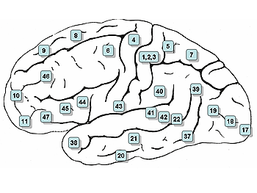ÁREA DE BROCA: tercera circunvolución frontal del HI (para la mayor parte de la gente) y está formada por:

- AB 44 (pars opercularis)

- AB 45 (pars triangularis)

¿Qué hace el área de Broca? Controla aspectos relativos a la producción del lenguaje. Pero… AB 44 y 45 se pueden subdividir según las tareas vinculadas con el lenguaje:

AB 44 y la parte posterior de AB 45 están implicada en la generación de la estructura sintáctica.

AB 45 anterior (+ AB 47), está al cargo de procesos semánticos vinculados con la estructura sintáctica (por ejemplo: determinar quién hace qué a quién). Todavía se debate el papel exacto del área de Broca en el procesamiento de la sintaxis.

* AB 47 (pars orbitalis): implicada, junto a AB 45 anterior (área de Broca), en generar el significado global a partir del significado de cada elemento léxico.

Por tanto, participa en la sintaxis-semántica del lenguaje (además, participa en el procesamiento de la música).

*Córtex temporal:*

Se divide en giro temporal inferior, medio y superior:

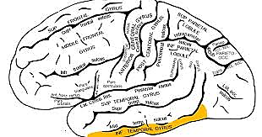  

Giro temporal inferior Giro temporal medio Giro temporal superior

Áreas relevantes (hemisferio dominante):

* Giro temporal medio: comprensión de aspectos léxico-semánticos y conceptuales.
* 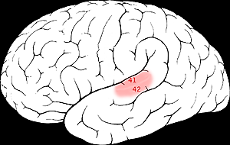Sobre todo, giro temporal superior: AB 41 / 42 (córtex auditivo) y AB 22 (área de Wernicke).

- AB 41 / 42: En ellas reside la corteza auditiva (córtex de asociación auditiva primaria). Por ello, fundamentales para el lenguaje. Se conocen como giro de Heschl. Procesan la información auditiva.

- AB 22: Área de Wernicke. Algunos autores incluyen también el AB 21 (y otros también AB 41 / 42).

¿Qué hace el área de Wernicke? Pertenece a la corteza de asociación auditiva. De ahí su vinculación con AB 41 / 42 (corteza auditiva). Neuronas implicadas en la comprensión del lenguaje, de los sonidos del habla. Permite entender el lenguaje hablado.

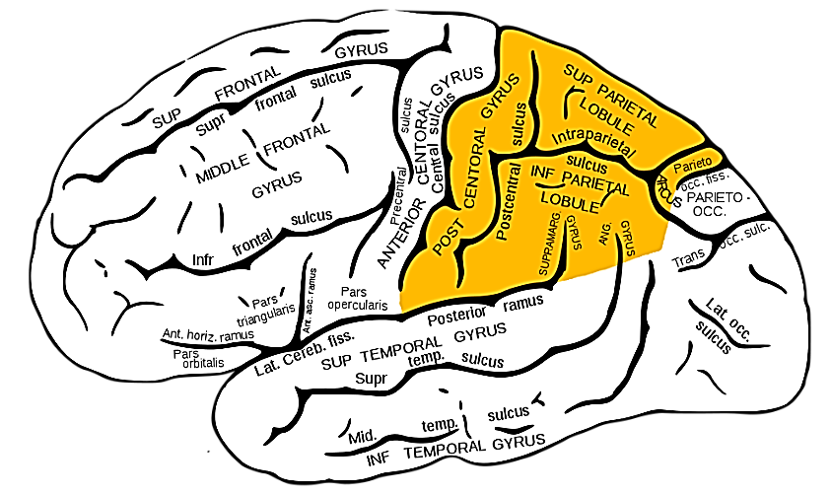*Córtex parietal:*

Áreas relevantes: AB 39, giro o circunvolución angular (lóbulo parietal inferior).

Giro angular: no es una de las áreas clásicas del lenguaje, pero es importante. Tareas:

1. Transforma el modelo visual de una palabra en su modelo auditivo (tratado luego en el área de Wernicke). Por ello, permite la lectoescritura: en ella hace falta integrar material visual (grafemas) y sonoro (fonemas). Si AB 39 está lesionado hay una pérdida o deterioro de lectoescritura.

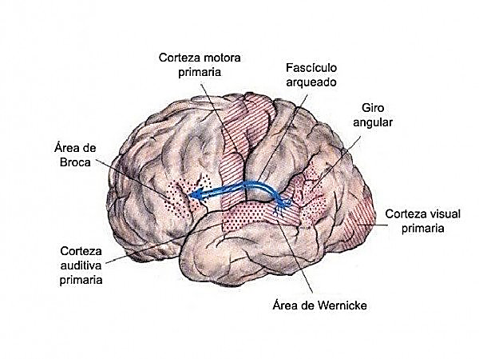2. Implicado en tareas del lenguaje que requieren capacidad de memoria.

*Fascículo arqueado:*

Mucho tiempo se creyó que el fascículo arqueado era la única conexión (ida y vuelta) entre el área de Broca y de Wernicke. Pero esa visión era simplista. Se señalan nuevas áreas y conexiones.

Existen más conexiones entre las regiones del lenguaje en el córtex frontal y temporal. Esas fibras conforman varios caminos o rutas neurales:

* 2 rutas dorsales.
* 2 rutas ventrales.

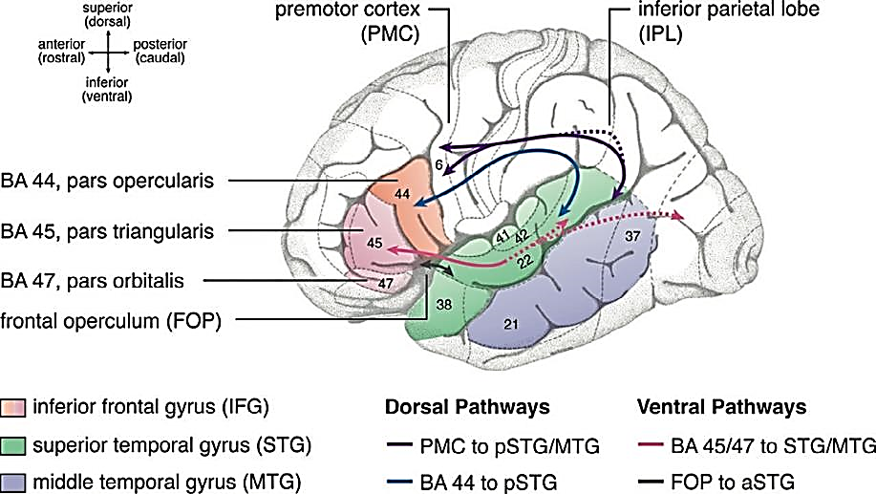

* Ruta dorsal (azul): va de AB 44 al giro temporal superior. Por tanto, conectando el córtex frontal (AB 44) a córtex temporal (giro temporal superior). Esta ruta es la conexión entre Broca y Wernicke que había descubierto Wernicke. Pero a ella se le añaden:
* Ruta dorsal (morada): va de PMC a PSTG y MTG. Posteriormente se añaden 2 rutas ventrales.

Los datos actuales sugieren (A. Friederici) que las rutas ventrales y las rutas dorsales se reparten tareas:

1. Las rutas ventrales (y las áreas que conectan) soportan:

- Procesos semánticos elementales.

- Procesamiento de sintaxis local (sin complejidad sintáctica: frases nominales, preposicionales...).

2. Las rutas dorsales (y sus áreas) soportan:

- Procesamiento de oraciones sintácticamente complejas (AB 44).

*En resumen…*

Funciones del lenguaje: abarcan áreas cerebrales que van mucho más allá del modelo clásico:

* Área de Broca + área de Wernicke + conexión vía fascículo arqueado.
* Pero el modelo extendido…tampoco es adecuado.

*¿Es acertado el modelo extendido?*

Sí, en cuanto a las áreas a las que alude. Pero ignora otras áreas relevantes para el lenguaje. Solo considera áreas corticales, dejando de lado:

* Áreas subcorticales (situadas en las profundidades del cerebro) también implicadas en el lenguaje.
* Y las conexiones entre esas áreas y las corticales.

*Estructuras subcorticales:*

Para el lenguaje y otras tareas cognitivas son especialmente relevantes los ganglios basales.

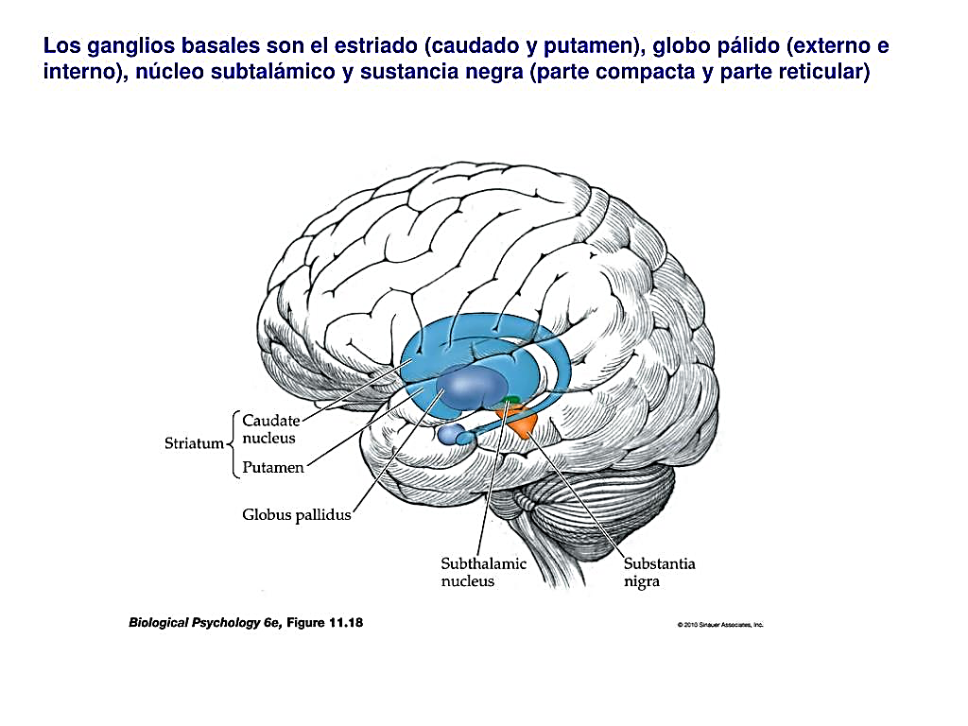**Ganglios basales: c**onjunto de núcleos subcorticales interconectados y situados en lo más profundo del cerebro, a ambos lados del tálamo (centro del cerebro). Están presentes en ambos hemisferios. Formados por sustancia gris (neuronas no mielinizadas -la mielina es lo que daba el color blanco-). Tienen un enorme número de conexiones con otras zonas del cerebro, subcorticales (tálamo: al cual rodea) y corticales, mandando y recibiendo información a/de ellas. PERO… son muy difíciles de estudiar porque están en zonas muy profundas.

*Dónde están y cuáles son:* los ganglios basales son el estriado (caudado y putamen), globo pálido (externo e interno), núcleo subtalámico y sustancia negra (parte compacta y parte reticular).

Los ganglios son estructuras evolutivamente muy antiguas, poseídas por humanos, reptiles o aves (zona X). En reptiles o aves conforman la mayor parte del cerebro.

El daño de los ganglios basales produce muchos trastornos neurológicos, motores y cognitivos: Parkinson, enfermedad de Huntington, conducta obsesivo-compulsiva, algunos tipos de depresión…

*Ganglios basales y lenguaje:* Los circuitos córtico-subcorticales que incluyen los ganglios basales regulan el control motor (también del habla), la sintaxis y la cognición. Están Implicados en planificar tareas secuenciales:

Del movimiento, de la cognición, o del lenguaje:

* Secuenciación de sonidos.
* Componente procedimental: aplicación de reglas morfológicas y sintácticas.
* Conocimiento procedimental: tareas que hacemos inconscientemente (montar en bici o aplicar reglas morfológicas y sintácticas).

Por tanto, son un mecanismo de generación y secuenciación de modelos motores y cognitivos. El conocimiento de la relación entre ganglios basales y lenguaje: se basa en lesiones que muestran que el lenguaje se ve afectado en patologías que afectan a los ganglios: Parkinson, Huntington...

Otra evidencia: escalada del Everest. Los Ganglios basales son muy sensibles a hipoxia (falta de oxígeno en sangre). La escalada produce déficits en producción del habla similares a los del Parkinson. La comprensión de oraciones se hace más lenta y tiene más errores.

*Papel del HD y HI para el lenguaje:*

En el lenguaje existe un hemisferio dominante, que suele ser el izquierdo para la mayor parte de gente (esencial para las funciones motoras del habla). Pero el no dominante hace también tareas lingüísticas, diferentes a las del HI. ¿Cuáles son?

*Tareas lingüísticas de cada hemisferio en el procesamiento del lenguaje:*

|  |  |  |
| --- | --- | --- |
|  | **Hemisferio izquierdo (dominante)** | **Hemisferio derecho** |
| **Nivel fónico** | Segmentación auditiva. | Descodificación de la entonación. |
| **Nivel de la palabra** | Denotación (significado objetivo: mono = animal). | Connotación (significados subjetivos: añadidos al significado denotativo: mono = bonito). |
| Asociaciones próximas. | Asociaciones distantes entre palabras. |
| **Nivel de la frase** | Significado literal. | Significado metafórico. |
| **Nivel de la oración** | Descodificación sintáctica. | Se desconoce si tiene alguna función. |
| Significado proposicional. | Implicaciones afectivas. |
| **Nivel del párrafo** | Significado explícito (evento por evento). | Significado implícito (leer entre líneas). |
| **Nivel del discurso** | Secuencialización de los elementos que conforman el discurso. | Contextualización del discurso: en términos de conocimiento del mundo. |

*Conclusión:*

El procesamiento global del lenguaje es bilateral: necesita tanto del hemisferio dominante para el lenguaje como del no dominante.

Eso significa que debe integrarse la información entre ambos hemisferios, vía cuerpo calloso (profundidad de la cisura longitudinal media).

*Dominancia (lateralización) para el lenguaje:*

Dos preguntas fundamentales sobre las tareas efectuadas por el cerebro:

1. LOCALIZACIÓN: ¿Dónde se localiza una determinada función? Esta pregunta ya la hemos tratado.

2. DOMINANCIA o LATERALIZACIÓN: ¿Qué hemisferio es dominante para esa función? La lateralización hemisférica es un fenómeno muy importante, pero… se conoce muy poco.

La dominancia de un hemisferio para el lenguaje tiene mucha relación con ser diestro o zurdo. En esta cuestión, hay más dudas que certezas:

El 90% de la población son diestros y un 10% es zurdo. El 10% de zurdos no se reparte igual entre sexos: 12% de hombres, pero 8% de mujeres. Esa asimetría motora ha sido relativamente estable en la historia y entre culturas.

Preguntas sin respuesta certera:

¿Por qué hay zurdos? ¿Por qué de cada 10 personas 1 es zurda? ¿Por qué no somos todos diestros? ¿Por qué la dominancia manual no se basa en el azar, de modo que se acercara a 50%-50%? ¿Por qué solo un 25% de niños con los 2 padres zurdos son zurdos?

Certeza:

Ser zurdo no se debe a la dirección de la escritura. Si así fuera, habría más zurdos que diestros en países con lenguas escritas de derecha a izquierda (árabe...). Pero no es así.

En un 90-95% de diestros el hemisferio dominante para el lenguaje es el izquierdo. Se podría pensar que en casi todos los zurdos el hemisferio dominante es el derecho. Pero esto no es así:

* En un 70-85% de zurdos el HI es también dominante para el lenguaje. No se sabe por qué.
* No se sabe por qué algunos zurdos tienen HD dominante para el lenguaje.